Анализ Рамановских спектров биологических тканей с использованием методов машинного обучения

Аннотация
Рамановская спектроскопия является перспективным методом анализа биологических тканей, позволяющим выявлять молекулярные изменения, сопровождающие развитие заболеваний. В данной работе рассматривается задача классификации здоровых и опухолевых тканей на основе данных Рамановских спектров с использованием методов машинного обучения. Были протестированы четыре модели: две версии Random Forest и несколько архитектур полносвязных нейронных сетей. Первичные эксперименты показали низкую точность моделей, однако после дополнительного анализа распределения данных и фильтрации шумовых значений удалось повысить точность модели Random Forest до 86%.

1. Введение
Рамановская спектроскопия широко используется для исследования химического состава биологических тканей. Изменения в молекулярной структуре тканей отражаются в характеристиках спектра, что делает возможным применение методов анализа данных и машинного обучения для диагностики заболеваний.
Использование алгоритмов машинного обучения позволяет выявлять скрытые закономерности в спектральных данных и автоматизировать процесс диагностики. Целью данной работы является разработка модели машинного обучения, способной различать здоровые и опухолевые ткани на основе характеристик Рамановских спектров.

2. Описание данных
В исходном датасете присутствовали следующие признаки:
Roman shifts - смещение Рамановского спектра
Counts - интенсивность спектрального сигнала
Brain region - область исследуемой ткани
Result - целевая переменная (класс ткани)
На этапе предварительного анализа данных было обнаружено большое количество полностью дублирующихся записей - около 70 миллионов строк. Чтобы избежать переобучения моделей и уменьшить объем данных, было принято решение оставить только уникальные записи.

3. Первичный анализ данных
Для исследования взаимосвязей между признаками была построена корреляционная матрица.(рис.1).
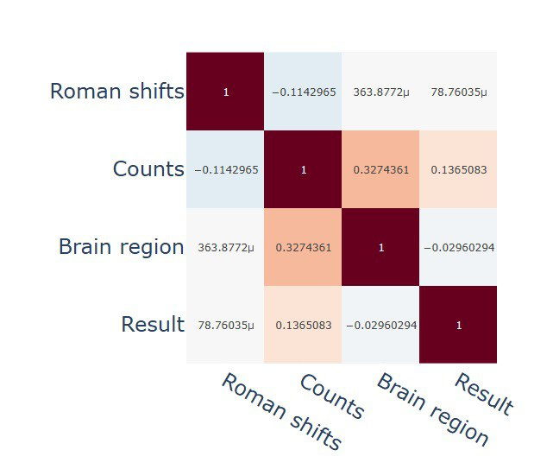
Рис.1. Корреляционная матрица
Анализ матрицы показал:
- присутствует зависимость между Brain region и Counts
- признак Counts оказывает наибольшее влияние на целевую переменную Result
Это позволило предположить, что интенсивность сигнала является ключевым фактором при классификации тканей.

4. Используемые модели
В рамках исследования были протестированы четыре модели машинного обучения:
1. Random Forest (RF)
2. Random Forest с нормализацией (RF_NORM)
3. Нейронная сеть версии V1
4. Нейронная сеть версии V2
Дополнительно тестировалась третья архитектура нейронной сети (V3) для анализа влияния глубины сети.

4.1 Random Forest
Первая модель представляла собой алгоритм Random Forest, обученный на исходных данных.
Точность модели составила:
52% / 52%

4.2 Random Forest с нормализацией
Во второй версии была применена нормализация входных данных перед обучением Random Forest.
Результат:
52% / 52%

4.3 Нейронная сеть V1
Первая архитектура представляла собой простую двухслойную сеть:
Linear(3 → 64)
Dropout(0.5)
Sigmoid
Linear(64 → 3)
Dropout(0.5)
Sigmoid
Результат:
36% / 41%

4.4 Нейронная сеть V2
Во второй версии была увеличена глубина сети:
Linear(3 → 64)
Dropout(0.5)
Sigmoid
Linear(64 → 256)
Dropout(0.5)
ReLU
Linear(256 → 3)
Dropout(0.5)
Sigmoid
Результат:
41% / 47%

4.5 Нейронная сеть V3
Третья архитектура представляла собой более глубокую сеть:
Linear(3 → 64)
Dropout(0.5)
ReLU
Linear(64 → 512)
Dropout(0.5)
ReLU
Linear(512 → 3)
Dropout(0.5)
ReLU
Несмотря на увеличение сложности, результаты оказались ниже версии V2.

5. Анализ распределения данных
После получения неудовлетворительных результатов был проведён дополнительный анализ признака Counts.
Было обнаружено, что большая часть значений находится в диапазоне до 10000. Предположительно такие значения могут представлять шумовые измерения или менее информативные спектры.

6. Фильтрация данных
Для повышения информативности датасета были выполнены следующие шаги:
1. Удалены значения Counts ≤ 10000
2. Исключены низкоинтенсивные спектры
3. Повторно обучена модель Random Forest
Таким образом модель обучалась на наиболее выраженных спектральных выбросах.

7. Результаты
Сравнение моделей:
RF — 52% / 52%
RF_NORM — 52% / 52%
NN V1 — 36% / 41%
NN V2 — 41% / 47%
После фильтрации данных модель Random Forest показала точность 86%.

8. Выводы
В ходе работы была исследована задача классификации биологических тканей на основе Рамановских спектров.
Основные результаты:
- обнаружено около 70 млн дубликатов данных
- выявлена ключевая роль признака Counts
- проведена фильтрация низкоинтенсивных спектров
- достигнута точность 86% при использовании Random Forest
Полученные результаты показывают, что предобработка данных играет критически важную роль при анализе спектроскопических данных.

